Контроль качества возведения каменных конструкций.
Таблица 1. Допустимые высоты H, м, свободно стоящих неармированных каменных стен без установки временных креплений.
Толщина стен, см | Плотность кладки, кг/м³ | Скорость ветра, м/с
Толщина стен, см | Плотность кладки, кг/м³ | 15 | 21 | 27 | 40
25 | >1600 | 3,8 | 2,6 | 1,6 | -
 | 1300–1600 | 3 | 2,1 | 1,4 | -
 | 1000–1300 | 2,3 | 1,6 | 1,3 | -
38…40 | >1600 | 5,2 | 4,7 | 4 | 1,7
 | 1300–1600 | 4,8 | 4,3 | 3,1 | 1,5
 | 1000–1300 | 4,5 | 4 | 2,4 | 1,3
50…52 | >1600 | 6,5 | 6,3 | 6 | 3,1
 | 1300–1600 | 6,3 | 6 | 5,6 | 2,5
 | 1000–1300 | 6 | 5,7 | 4,3 | 2
60…64 | >1600 | 7,7 | 7,4 | 7 | 4,3
 | 1300–1600 | 7,4 | 7 | 6,5 | 3,5
 | 1000–1300 | 7 | 6,6 | 6 | 2,7

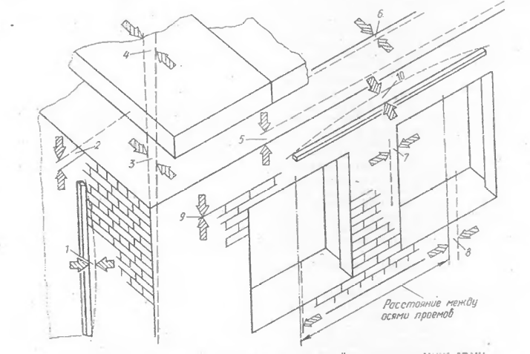
Рис. 2. Схема замеров основных отклонений при возведении стен:
- Неровности на вертикальных поверхностях стен;
- Отклонения отметок обрезов этажей;
- Отклонение поверхностей и углов от вертикали
на один этаж;
- То же, на все здание;
- Отклонение рядов кладки от горизонтали на 10 м;
- Отклонение по толщине стены;
- Отклонение по ширине простенков и проемов;
- Смещение осей смежных проемов;
- Отклонения по толщине швов;
- Неровности на горизонтальных поверхностях стен.

Таблица 2. Допустимые отклонения при каменной кладке, мм.
Наименование | Конструкции из бута и бутобетона |  |  | Конструкции из кирпича, керамических и природных камней правильной формы, из крупных блоков
Наименование | Фундаменты | Стены | Столбы | Стены | Столбы
Отклонения от проектных размеров по:
- Толщине конструкций в плане | 30 | 20 | 20 | 15 | 10
- Отметок опорных поверхностей | -25 | -15 | -15 | -10 | -10
- Ширине простенков | - | -20 | - | -15 | -
- Ширине проемов | - | 20 | - | 15 | -
- Смещению вертикальных осей оконных проемов | - | 20 | - | 20 | -
- Смещению осей конструкций | 20 | 20 | 10 | 10 (10) | 10
Отклонение поверхностей и углов кладки от вертикали:
- На один этаж | - | 20 | 15 | 10 (5) | 10
- На все здание высотой более двух этажей | 30 | 30 | 30 | 30 (30) | 30
Отклонение рядов кладки от горизонтали на 10 м длины стены | 30 | 20 | - | 15 (5) | -
Неровности на вертикальный поверхности кладки, обнаруженные при накладывании двухметровой рейки | - | 15 | 15 | 10 | 5
Разница отметок верхних поверхностей панелей в стенах и перегородках | - | - | - | (± 10) | -

Примечания:
- В скобках даны отклонения для конструкций из вибрированных кирпичных, керамических и каменных панелей;
- Отклонения в отметках по высоте этажа (в пределах вышеуказанных допусков) следует исправлять в последующих этажах;
- Обнаруженные отклонения очей конструкций, если они не превышают допускаемых, необходимо устранять в уровнях междуэтажных перекрытий;
- Вертикальность поверхностей и углов кладки, а также горизонтальность ее рядов проверяют не реже двух раз на 1 м высоты кладки с выравниванием обнаруженных отклонений;
- Отклонения опорных подушек под фермы от проектного положения их в плане не должны превышать 10 мм;
- Если обнаруженные фактические отклонения превышают допускаемые, то возможность продолжения работ должна быть решена совместно с проектной организацией.

